Шаблон документа
Описание структуры сайта
Тема проекта: BloGGing CenteR
Состав группы: Гармонов Р.А., ПИб-242
Краткое описание системы: BloGGing CenteR — это платформа для ведения тематических блогов. Система позволяет авторам создавать блоги и публиковать статьи. Читатели могут просматривать публичный контент, а после регистрации — подписываться на авторов, комментировать статьи и отвечать на комментарии других пользователей, формируя древовидные обсуждения. Администратор управляет пользователями и модерирует контент через специальную админ-панель.

Состав эндпоинтов
№ | Название эндпоинта | URI Endpoint | HTTP Метод | Доступ | Действия на сервере
1 | Форма входа | /login | GET | гость | Рендер страницы «Вход в систему»
2 | Вход в систему | /login | POST | гость | Аутентификация пользователя по email и паролю. Редирект на / или в личный кабинет.
3 | Форма регистрации | /signup | GET | гость | Рендер страницы «Регистрация».
4 | Регистрация | /signup | POST | гость | Создание нового пользователя с ролью «читатель». Редирект на /login.
5 | Выход из системы | /logout | GET | Читатель, автор, админ | Завершение сессии пользователя. Редирект на /login.
6 | Главная / Лента | / | GET | Гость, читатель, автор | Рендер главной страницы. Для гостя — список всех статей. Для читателя/автора — лента статей из блогов, на которые он подписан.
7 | Просмотр статьи | /post/{postID} | GET | читатель, автор, гость | Получение данных статьи по ID, увеличение счетчика просмотров. Рендер страницы «Просмотр статьи» с комментариями.
8 | Создание комментария | /post/{postId}/comment | POST | читатель, автор | Добавление комментария к статье postId. Если указан parent_id в данных формы — создается ответ на другой комментарий. Редирект обратно на /post/{postId}.
9 | Удаление коментариев | /comment/{commentId}/delete | POST | Автор, админ | Установка флага is_deleted = TRUE для комментария. Редирект на пост, к которому относился комментарий.
10 | Редактирование комментария | /comment/{commentId}/edit | POST | Автор, админ | Изменение текста комментария. Редирект на пост.
11 | Список блогов | /blogs | GET | читатель, автор, гость | Рендер страницы со списком всех блогов.
12 | Просмотр блога | /blog/{blogId} | GET | читатель, автор, гость | Рендер страницы блога со списком его статей и информацией о блоге.
13 | Управление подпиской | /blog/{blogId}/subscribe | POST | читатель, автор | Создание (POST) или удаление (DELETE) подписки на блог blogId для текущего пользователя. Ответ в формате JSON (для асинхронности) или редирект.
14 | Блог автора | /my-blog | GET | автор | Рендер страницы управления своим блогом. Показывает информацию о блоге и список статей автора с кнопками управления.
15 | Создание блога | /my-blog/create | GET | автор | Рендер формы для создания блога.
16 | Сохранение блога | /my-blog/create | POST | автор | Сохранение нового блога для текущего пользователя-автора. Редирект на /my-blog.
17 | Редактирование блога | /my-blog/edit | GET | автор | Рендер формы редактирования своего блога с заполненными полями.
18 | Обновление блога | /my-blog/edit | POST | автор | Обновление данных своего блога. Редирект на /my-blog.
19 | Форма создания статьи | /my-blog/post/create | GET | автор | Рендер формы создания новой статьи.
20 | Создание статьи | /my-blog/post/create | POST | автор | Сохранение новой статьи в блог автора. Редирект на /my-blog.
21 | Форма редактирования статьи | /my-blog/post/{postId}/edit | GET | автор | Рендер формы редактирования статьи postId (проверка принадлежности автору).
23 | Удаление статьи | /my-blog/post/{postId}/delete | POST | автор | Удаление статьи postId. Редирект на /my-blog.
24 | Статистика блога | /my-blog/stats | GET | автор | Формирование отчета со статистикой блога (кол-во подписчиков, просмотры статей). Рендер страницы «Статистика».
25 | Админка: пользователи | /admin/users | GET | админ | Рендер страницы со списком всех пользователей, их статусами и кнопками действий.
26 | Админка: блокировка | /admin/users/{userId}/block | POST | админ | Блокировка/разблокировка пользователя userId. Редирект назад в /admin/users.
27 | Админка: статьи | /admin/posts | GET | админ | Рендер страницы со списком всех статей и комментариев для модерации.
28 | Админка: удаление статьи | /admin/posts/{postId}/delete | POST | админ | Удаление (или мягкое удаление) статьи postId. Редирект в /admin/posts.
29 | Профиль пользователя | /profile/{userId} | GET | читатель, автор, админ | Рендер страницы профиля пользователя. Показывает информацию о пользователе и список его последних действий или статей (если автор).

Состав веб-страниц
№ | Название веб-страницы | Описание и назначение | Входные endpoint-ы и методы | Выходные endpoint-ы и методы
1 | Вход в систему | Форма для ввода email и пароля. Ссылка на страницу регистрации. | GET /login | POST /login  GET /signup
2 | Регистрация | Форма для создания новой учетной записи (имя, email, пароль). | GET /signup | POST /signup  GET /login
3 | Главная / Лента | Для гостя: список всех последних статей. Для авторизованного: лента постов из подписок. Есть нав. панель. | GET / | GET /post/{postId}  GET /blogs  GET /profile/{userId}  GET /my-blog (если автор)  GET /logout
4 | Просмотр статьи | Страница с полным текстом статьи, информацией об авторе и блоком комментариев (древовидных). Для автора статьи — кнопки редактирования/удаления. | GET /post/{postId} | POST /post/{postId}/comment  POST /comment/{commentId}/delete  GET /blog/{blogId}  GET /profile/{userId}
5 | Список блогов | Каталог всех блогов на платформе с кратким описанием и количеством подписчиков/статей. | GET /blogs | GET /blog/{blogId}
6 | Страница блога | Страница конкретного блога: информация о блоге, список статей, кнопка подписки. | GET /blog/{blogId} | GET /post/{postId}  POST /blog/{blogId}/subscribe
7 | Блог автора | Центр управления для автора. Отображает информацию о блоге, список всех статей автора с кнопками (редактировать, удалить, добавить новую). | GET /my-blog | GET /my-blog/edit  GET /my-blog/post/create  GET /my-blog/post/{postId}/edit  POST /my-blog/post/{postId}/delete  GET /my-blog/stats  GET /
8 | Форма создания/редактирования блога | Страница с формой для заполнения названия и описания блога. | GET /my-blog/create  GET /my-blog/edit | POST /my-blog/create  POST /my-blog/edit  GET /my-blog
9 | Форма создания/редактирования статьи | Страница с формой для заголовка и текста статьи. | GET /my-blog/post/create  GET /my-blog/post/{postId}/edit | POST /my-blog/post/create  POST /my-blog/post/{postId}/edit  GET /my-blog
10 | Статистика блога | Отображает графики или цифры по подписчикам и просмотрам статей автора. | GET /my-blog/stats | GET /my-blog
11 | Профиль пользователя | Публичная страница пользователя. Показывает его имя, дату регистрации. Если это автор — показывает список его блогов и статей. | GET /profile/{userId} | GET /blog/{blogId}  GET /post/{postId}
12 | Админ-панель: Пользователи | Таблица со всеми пользователями, их ролями, статусом блокировки. Кнопки для блокировки. | GET /admin/users | POST /admin/users/{userId}/block  GET /admin/posts
13 | Админ-панель: Модерация | Список всех статей и комментариев с возможностью их удаления. | GET /admin/posts | POST /admin/posts/{postId}/delete
* | Навигационная панель | Отображается на всех страницах для авторизованных пользователей. Ссылки: Лента, Блоги, Профиль, Выйти. Если автор: ссылка «Мой блог». Если админ: ссылка «Админка». | - | GET /  GET /blogs  GET /profile/me  GET /my-blog  GET /admin/users  GET /logout

Схема переходов

Элемент | Обозначение | Описание
Страница (View) | Прямоугольник | Представляет HTML-страницу, которую видит пользователь. Внутри указывается название страницы и её URL (путь).
Эндпоинт (API Endpoint) | Прямоугольник со скруглёнными углами | Представляет серверный обработчик, возвращающий данные (обычно JSON) для динамического обновления страницы. Указывается HTTP-метод и URL.
Переход (Link) | Стрелка (---→) | Обычная ссылка, ведущая на другую страницу. Инициирует GET-запрос. Над стрелкой можно указать условие или действие.
Отправка формы (Form submission) | Стрелка с пунктирной линией (- - - →) | Отправка данных на сервер (обычно POST, PUT, DELETE). Над стрелкой указывается метод и действие (например, "Создать комментарий").
Точка входа | Закрашенный кружок (●) | Начальная точка навигации (например, главная страница или вход в систему).
Решение/Условие | Ромб | Используется для обозначения ветвлений (например, "Если пользователь авторизован", "Если роль = автор").

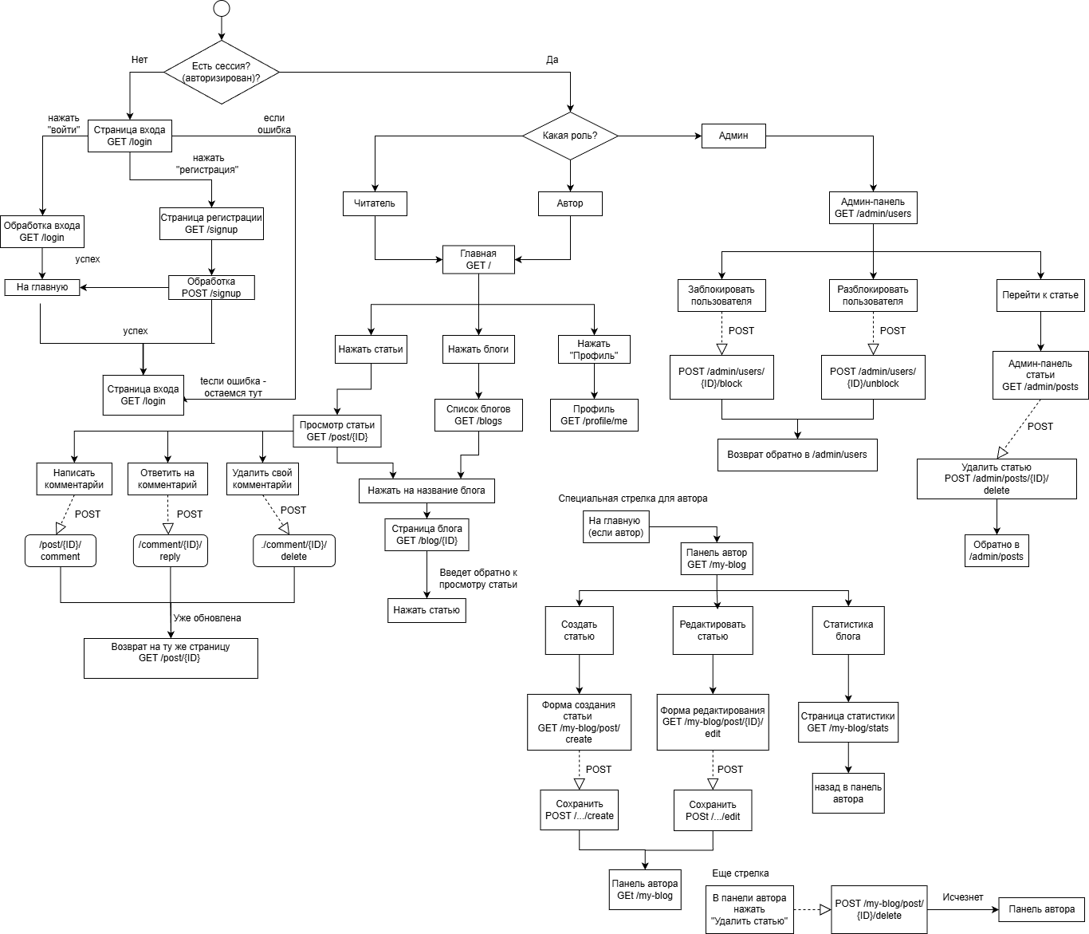
Схема
Каркас страницы
